ACTES DE DECES DE

VAILLANT MARIE Cecile
30/10/1806 17:00

DSoeur228
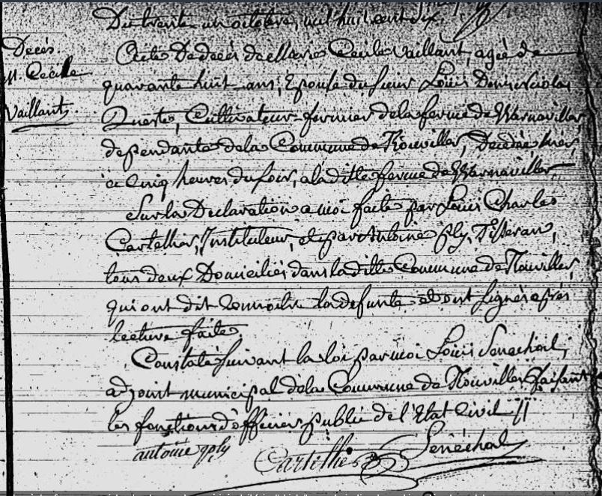

Transcription
Décés M. Cecile VAILLANT

Du trente un octobre mil huit cent six
Acte de décés de Marie Cecile VAILLANT agée de quarante huit ans, epouse du Sieur Louis Denis Nicolas QUESTE, cultivateur fermier de la ferme de Manouviller dependante de la commune de Thouviller, décédée hier à cinq heures du soir à la dite ferme de Manouviller
Sur la déclaration à moi aite par Louis Charles Coutellier, Instituteur, et par Antoine FLY, Tisserant tous deux domiciliers dans la dite commune de Mouviller qui ont dit …. la defunte et on signé après lecture faite

